Poštovani roditelji,

od ponedjeljka, 4. rujna 2023.g. započinjemo u našoj školi s uvođenjem Eksperimentalnog programa „Osnovna škola kao cjelodnevna škola: Uravnotežen, pravedan, učinkovit i održiv sustav odgoja i obrazovanja“

Našu školu prijavila sam za program Cjelodnevne škole jer sam, sa svojim suradnicima, uvidjela brojne mogućnosti koji program pruža kako bismo školu učinili svrsishodnijom, kvalitetnijom, pravednijom i sretnijom školom za svakog učenika u njoj.

I premda, uvidjet ćete čitajući, kako se puno toga sadržajno i ne mijenja, škola se organizacijski jako mijenja. Mijenjamo radno vrijeme škole, mijenjamo ustaljenje aktivnosti, rasporede i navike. Svih koji u njoj borave, rade i žive.

Provođenjem projekta pokušat ćemo iskoristiti sve prednosti života u našoj lokalnoj zajednici, ali i nadoknaditi eventualna ograničenja života u njoj.

Posao je to koji nije lagan, zahtjeva puno truda, htjenja i vremena da bismo sve posložili kako treba. I zato vas najprije molim za strpljenje pri uvođenju i organizaciji novih oblika rada.

Upoznat ću vas što se to sve mijenja uvođenjem Cjelodnevne škole u našoj školi.

Redom:

**Nastavni proces odvija se u četiri etape:**

**A1 - redovna nastava i obvezna za sve učenike.**

**A2 - Program potpore, potpomognutog i obogaćenog učenja**

* obvezan 4 sata tjedno za sve učenike
* izboran do 4 sata tjedno

nakon obaveznog dijela ako postoji interes i potreba, nije obavezan

**B1 - Izvannastavne aktivnosti - izborno za učenike koji žele sudjelovati**

**B2 - Izvanškolske aktivnosti - izborno za učenike koji žele sudjelovati.**

**A1 - objašnjenje**

U A1 ubrajamo sve obvezne nastavne predmete kao i do sada u nastavnom procesu s izmjenama i nadopunama koja se pojašnjavaju u tablicama. Važno je naglasiti da se količina gradiva koje učenik treba usvojiti ne mijenja već se mijenja broj nastavnih sati koje će se obrađivati, uvježbavati i provjeravati navedeno gradivo.

Promjene tjedne satnice po razrednim odjelima:

**Razredna nastava**

|  |  |  |  |  |
| --- | --- | --- | --- | --- |
| **Nastavni**  **predmet** | 1. **razred** | 1. **razred** | **3.razred** | **4.razred** |
| **Hrvatski jezik** | 1 sat više | 1 sat više | 1 sat više | 1 sat više |
| **Matematika** | 1 sat više | 1 sat više | 1 sat više | 1 sat više |
| **Glazbena kultura** | 0,5 sati više | 0,5 sati više | 0,5 sati više | 0,5 sati više |
| **Likovna**  **kultura** | 0,5 sati više | 0,5 sati više | 0,5 sati više | 0,5 sati više |
| **Informatika** | Mijenja naziv u  Informacijske i digitalne vještine i izvodi se 1 sat | Ostaje kao i do sada  izborni predmet  2 sata tjedno | Ostaje kao i do sada  izborni predmet  2 sata tjedno | Ostaje kao i do sada  izborni predmet  2 sata tjedno |
| **Priroda i društvo** | Dijeli se na dva predmeta :  Prirodoslovlje  ( 2 sata tjedno) i Društvo i zajednica  ( 1 sat tjedno) | Ostaje kao i do sada 2 sata tjedno | Ostaje kao i do sada 2 sata tjedno | Ostaje kao i do sada 3 sata tjedno |
| **Praktične vještine** | 1 sat | nema | nema | nema |

Ostali nastavni predmeti izvode se kao i do sada. Učenici su obvezni birati jedan od ponuđenih predmeta: **Vjeronauk ili Svijet i ja**. Ukoliko je pohađao Vjeronauk, a želi pohađati Svijet i ja potrebno je prvo ispisati s Vjeronauka, a tek nakon toga upisati u Svijet i ja .

Svi učenici će dobiti besplatne udžbenike i dodatne obrazovne materijale potrebne za nastavu. Dio udžbenika će biti novi, a dio naslijeđen kao i do sada.

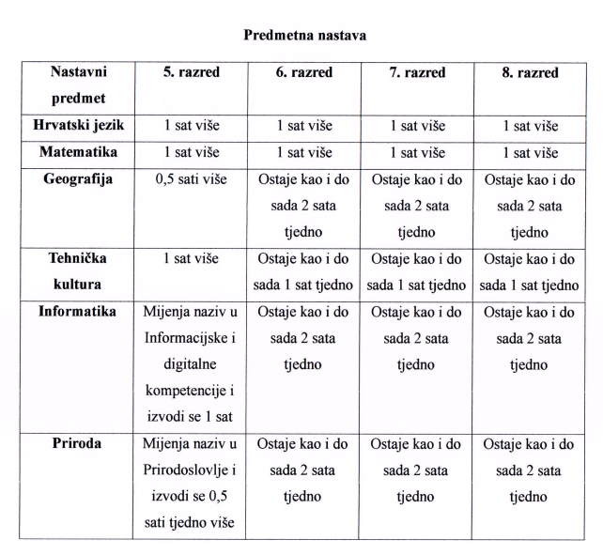

Ostali nastavni predmeti izvode se kao i do sada. Učenici su obvezni birati jedan od ponuđenih predmeta: **Vjeronauk ili Svijet i ja**. Ukoliko je pohađao Vjeronauk, a želi pohađati Svijet i ja potrebno je prvo ispisati s Vjeronauka, a tek nakon toga upisati u Svijet i ja .

Svi učenici će dobiti besplatne udžbenike i dodatne obrazovne materijale potrebne za nastavu. Dio udžbenika će biti novi, a dio naslijeđen kao i do sada.

**A2 - objašnjenje**

A2 - Program potpore, potpomognutog i obogaćenog učenja obvezan je 4 nastavna sata za sve učenike i to:

Jezično komunikacijsko područje (Hrvatski jezik i strani jezici) - 1 nastavni sat tjedno

Prirodoslovno područje ( Prirodoslovlje ili Priroda i društvo u razrednoj nastavi ili Prirodoslovlje, Biologija, Kemija, Fizika u predmetnoj nastavi) - 1 nastavni sat tjedno.

Svi ostali nastavni sati  - 1 nastavni sat tjedno.

A2 - izborno; organizira se samo za skupinu učenika koji imaju interes ili potrebu za tim.

Odnosi se na rad s manjim skupinama kao što se do sada radilo na dopunskoj i dodatnoj nastavi. A2 izborni nije obvezan za učenike.

**B1 - objašnjenje**

Odnosi se na izvannastavne aktivnosti koje su učenici pohađali i do sada.

U prvim tjednima nastave ponudit ćemo učenicima anketu kako bismo dobili pravu informaciju o interesima naših učenika za izvannastavne aktivnosti. Planove imaju i učitelji.

Nakon toga učenicima ćemo ponuditi popis izvannastavnih aktivnosti i raspored događanja.

Navedene aktivnosti održavaju se nakon obveznog dijela nastave i nisu obvezni za učenike.

**B2 - objašnjenje**

Odnosi se na izvanškolske aktivnosti. Provoditelji aktivnosti bit će vanjski suradnici ( sportski klubovi, društva i udruge ).

Planiramo ponuditi i obrazovne radionice. Sve navedene aktivnosti biti će besplatne za sve učenike naše škole i nisu obvezne za učenike.

**Predviđeno trajanje obveznog nastavnog proces za učenike (A1 i A2):**

**Razredna nastava** - u pravilu do 14.00 sati ( neki nastavni dani trajat će i kraće, izuzetak je

izborni predmet informatike).

Nakon nastave učenici razredne nastave imaju osigurano besplatno korištenje usluga produženog boravka u kojem će dodatno učiti i igrati se dok roditelji ne završe s poslovnim obvezama.

**Predmetna nastava** - u pravilu do 15.00 sati i kraće ( izuzetak su izborni predmeti).

U školi će, dakle, učenici dobivati i svakodnevnu dodatnu pomoć učitelja u svladavanju ishoda odgoja i obrazovanja i dodatne mogućnosti za sudjelovanje u izvannastavnim i izvanškolskim aktivnostima.

Točno trajanje nastavnih dana objavit ćemo nakon što napravimo raspored sati za sljedeću nastavnu godinu uključujući A1 i A2, izborne predmete, glazbeni odjel, te ponudu izvannastavnih aktivnosti B1 i izvanškolskih aktivnosti B2.

Za prilagodbu za uvođenje Eksperimentalnog programa naša škola dobila je dodatna sredstva ( 402.000 Eura).

Planiramo urediti školski prostor kao suvremeni nastavni prostor kako bi učenici imali vrijeme i prostor za rad, ali i za odmor. U kojem bi rado boravili i ugodno radili.

Planiramo i urediti vanjske prostore za ugodne i zabavne igre i učenje na otvorenom.

I još jedna novina…

Učenici će tijekom nastavnog dana dobiti i besplatna dva školska obroka ( doručak u jutarnjim satima i ručak nakon redovite nastave ).

Kako je to za našu školsku kuhinju veliko povećanje broja obroka, već ovo ljeto morali smo pristupiti uređenju školske blagovaonice kako bismo dobili veći broj sjedećih mjesta, ali i nabaviti suvremene uređaje za zdravu i brzu pripremu velikog broja školskih obroka.

Te uređaje nabavili smo, zahvaljujući svima vama i vašim glasovima u nagradnom natječaju Podravke. I na tome vam još jednom svima skupa zahvaljujemo.

Poštovani roditelji,

čeka nas dakle drugačija, dinamična školska godine. Puno promjena u rasporedima, koordiniranja u obavezama i aktivnostima. Dinamični, duži radni dani.

Škola je spremna za promjene i učenje. Vjerujem da će svim našim učenicima ovako organizirani nastavni dan omogućiti bolji uspjeh u učenju, zdravije odrastanje i promjene u smislu više motiva za rad, učenje i druženje.

I barem dijelom osiguravati im, u tome uspjeh i radost života.

Jer, zato to sve i radimo.

Rosanda Bilović, ravnateljica

.